1. I formulės junginys
įskaitant farmaciniu požiūriu priimtinas druskas ir stereoizomerus,
kur
n yra vienguba jungtis arba dviguba jungtis;
R¹ yra parinktas iš grupės, susidedančios iš halogeno, ciano, alkilo, alkenilo, alkinilo, cikloalkilo, cikloalkilalkilo, heterociklilo, heterociklilalkilo, arilo, arilalkilo, heteroarilo, heteroarilalkilo, ariloksi, heteroariloksi grupių, -NR⁸R⁹, -CO₂R⁸, -CONR⁸R⁹, -OR⁸, -NR⁸COR⁹, -NR⁸CONR⁸R⁹, -NR⁸CO₂R⁹, -OCONR⁸R⁹, -NR⁸S(O)_{m}R⁹, -NR⁸S(O)_{m}NR⁸R⁹, -NR⁸S(O)_{m}OR⁹, ir –OS(O)_{m}NR⁸R⁹;
R² yra parinktas iš grupės, susidedančios iš halogeno, ciano, alkilo, alkenilo, alkinilo, cikloalkilo, cikloalkilalkilo, heterociklilo, heterociklilalkilo, arilo, arilalkilo, heteroarilo, heteroarilalkilo, ariloksi, heteroariloksi grupių, -NR⁸R⁹, -CO₂R⁸, -CONR⁸R⁹, OR⁸, -NR⁸COR⁹, -NR⁸CONR⁸R⁹, -NR⁸CO₂R⁹, -OCONR⁸R⁹, -NR⁸S(O)_{m}R⁹, -NR⁸S(O)_{m}NR⁸R⁹, -NR⁸S(O)_{m}OR⁹, ir –OS(O)_{m}NR⁸R⁹;
R³ yra parinktas iš grupės, susidedančios iš alkilo, alkenilo, alkinilo, cikloalkilo, cikloalkilalkilo, heterociklilalkilo, arilo, heteroarilo, arilalkilo arba heteroarilalkilo grupių;
R⁶ yra parinktas iš grupės, susidedančios iš H, alkilo, cikloalkilo, heterociklilo, cikloalkilalkilo, heterocikloalkilo, arilalkilo ir heteroarilalkilo grupių, kur R⁶ grupė turi molekulinę masę, mažesnę, negu 200 atominių masės vienetų;
R⁷ nėra, jeigu n yra dviguba jungtis;
R⁷ yra parinktas iš grupės, susidedančios iš H, alkilo, cikloalkilo, heterociklilo, cikloalkilalkilo, heterocikloalkilo, arilo, heteroarilo, arilalkilo, heteroarilalkilo grupių, -COR⁸, -CO₂R⁸, -CONR⁸R⁹ ir –S(O)_{m}R⁸, jeigu n yra vienguba jungtis;
R⁸ ir R⁹ yra nepriklausomai parinkti iš grupės, susidedančios iš H, alkilo, arilo, arilalkilo, cikloalkilo, cikloalkilalkilo, heterociklilo, heterocikloalkilo, heteroarilo ir heteroarilalkilo grupių;
R⁸ ir R⁹ kartu gali pasirinktinai sudaryti 4, 5, 6 arba 7-narį heterociklo arba 5- arba 6-narį heteroarilo žiedą; ir
m yra sveikas skaičius 1 arba 2.

2. Junginys pagal 1 punktą, kur:
R¹ yra parinktas iš grupės, susidedančios iš alkilo, cikloalkilo, cikloalkilalkilo, heterociklilo, heterociklilalkilo, arilo, arilalkilo, heteroarilo, heteroarilalkilo, ariloksi, heteroariloksi grupių, -OR⁸ ir -NR⁸R⁹;
R² yra parinktas iš grupės, susidedančios iš alkilo, cikloalkilo, cikloalkilalkilo, heterociklilo, heterociklilalkilo, arilo, arilalkilo, heteroarilo, heteroarilalkilo, ariloksi, heteroariloksi grupių, -OR⁸ ir -NR⁸R⁹;
R³ yra parinktas iš grupės, susidedančios iš alkilo, cikloalkilo, cikloalkilalkilo, heterociklilalkilo, arilalkilo ir heteroarilalkilo grupių;
R⁶ yra parinktas iš grupės, susidedančios iš H, alkilo, cikloalkilo, heterociklilo, cikloalkilalkilo, heterocikloalkilo, arilo, heteroarilo, arilalkilo ir heteroarilalkilo, kur R⁶ grupė turi molekulinę masę, mažesnę negu 200 atominių masės vienetų;
R⁷ nėra;
R⁸ ir R⁹ yra nepriklausomai parinkti iš grupės, susidedančios iš H, alkilo, arilo, arilalkilo, cikloalkilo, cikloalkilalkilo, heterociklilo, heterocikloalkilo, heteroarilo ir heteroarilalkilo grupių;
R⁸ ir R⁹ kartu gali pasirinktinai sudaryti 5, 6 arba 7-narį heterociklinį žiedą arba 5- arba 6-narį heteroarilo žiedą; ir
n yra dviguba jungtis.

3. Junginys pagal 2 punktą, kur:
R⁶ yra parinktas iš grupės, susidedančios iš H, alkilo, arilo, heteroarilo, arilalkilo ir heteroarilalkilo grupių,
kur R⁶ grupė turi molekulinę masę, mažesnę negu 200 atominių vienetų.

4. Junginys pagal 3 punktą, kur:
R² yra parinktas iš grupės, susidedančios iš alkilo, cikloalkilo, heterociklilo, heterociklilalkilo, arilo, arilalkilo, heteroarilo, heteroarilalkilo, ariloksi, heteroariloksi grupių, -OR⁸ ir -NR⁸R⁹.

5. Junginys pagal 4 punktą, kur:
R¹ yra parinktas iš grupės, susidedančios iš alkilo, cikloalkilo, heterociklilo, heterociklilalkilo, arilo, arilalkilo, heteroarilo, heteroarilalkilo, ariloksi, heteroariloksi grupių, -OR⁸ ir -NR⁸R⁹.

6. Junginys pagal 5 punktą, kur:
R³ yra parinktas iš grupės, susidedančios iš alkilo, cikloalkilo, heterociklilalkilo, arilalkilo ir heteroarilalkilo grupių.

7. Junginys pagal 1 punktą, kur:
R¹ yra parinktas iš grupės, susidedančios iš arilo, heteroarilo, ariloksi, heteroariloksi grupių, -OR⁸ ir -NR⁸R⁹;
R² yra parinktas iš grupės, susidedančios iš heteroarilo, ariloksi, heteroariloksi grupių, -OR⁸ ir -NR⁸R⁹;
R³ yra parinktas iš grupės, susidedančios iš alkilo, heterociklilalkilo, arilalkilo arba heteroarilalkilo;
R⁶ yra parinktas iš grupės, susidedančios iš H, alkilo, heterociklilo, kur R⁶ grupė turi molekulinę masę, mažesnę negu 200 atominių masės vienetų;
R⁸ ir R⁹ yra nepriklausomai parinkti iš grupės, susidedančios iš H, alkilo, arilo, arilalkilo, cikloalkilo, cikloalkilalkilo, heterociklilo, heterocikloalkilo, heteroarilo ir heteroarilalkilo grupių;
R⁸ ir R⁹ paimti kartu gali pasirinktinai formuoti 5, 6 arba 7-narį heterociklinį žiedą arba 5- arba 6-narį heteroarilo žiedą; ir
n yra dviguba jungtis.

8. Junginys pagal 7 punktą, kur:
R⁶ yra parinktas iš grupės, susidedančios iš H, metilo, etilo ir izopropilo.

9. Junginys pagal 8 punktą, kur:
R² yra parinktas iš grupės, susidedančios iš arilo ir heteroarilo, kur arilo arba heteroarilo grupė yra pasirinktinai pakeista grupe, parinkta iš H, alkilo, halogenalkilo, halogeno, heterociklilo, arilo, heteroarilo, -OR⁸, -CO₂R⁸, -CONR⁸R⁹, -SO₂R⁸ ir –SO₂NR⁸R⁹.

10. Junginys pagal 9 punktą, kur:
R¹ yra parinktas iš grupės, susidedančios iš heterociklilo, arilo, heteroarilo, ariloksi, heteroariloksi grupių, -OR⁸ ir -NR⁸R⁹, kur heterociklilo, arilo, heteroarilo, ariloksi, heteroariloksi grupės yra pasirinktinai pakeistos grupe, parinkta iš H, ciano, halogenalkilo, alkilo, halogeno, heterociklilo, arilo, heteroarilo, -OR⁸, -CO₂R⁸, -CONR⁸R⁹, -SO₂R⁸ ir –SO₂NR⁸R⁹.

11. Junginys pagal 10 punktą, kur:
R³ yra parinktas iš grupės, susidedančios iš alkilo, arilalkilo, heteroarilalkilo ir heterociklilalkilo grupių, kur arilalkilo, heteroarilalkilo arba heterocikloalkilo grupės yra pasirinktinai pakeistos grupe, parinkta iš H, ciano, halogenalkilo, alkilo, cikloalkilo, halogeno, hidroksilo, amino, -OR⁸, -NR⁸R⁹, -CO₂R⁸, -CONR⁸R⁹, -SO₂R⁸ ir –SO₂NR⁸R⁹, heteroarilo, heterociklilo ir arilo.

12. Junginys pagal 1 punktą, kur:
R¹ yra parinktas iš grupės, susidedančios iš alkilo, cikloalkilo, cikloalkilalkilo, heterociklilo, heterociklilalkilo, arilo, arilalkilo, heteroarilo, heteroarilalkilo, ariloksi, heteroariloksi grupių, -OR⁸ ir -NR⁸R⁹;
R² yra parinktas iš grupės, susidedančios iš alkilo, cikloalkilo, cikloalkilalkilo, heterociklilo, heterociklilalkilo, arilo, arilalkilo, heteroarilo, heteroarilalkilo, ariloksi, heteroariloksi grupių, -OR⁸ ir -NR⁸R⁹;
R³ yra parinktas iš grupės, susidedančios iš alkilo, cikloalkilo, cikloalkilalkilo, heterociklilalkilo, arilalkilo ir heteroarilalkilo;
R⁶ yra parinktas iš grupės, susidedančios iš H, alkilo, cikloalkilo, heterociklilo, cikloalkilalkilo, heterociklilalkilo, arilo, heteroarilo, arilalkilo ir heteroarilalkilo grupių, kur R⁶ grupė turi molekulinę masę, mažesnę negu 200 atominių masės vienetų;
R⁷ yra parinktas iš grupės, susidedančios iš H, alkilo, cikloalkilo, heterociklilo, cikloalkilalkilo, heterocikloalkilo, arilalkilo, heteroarilalkilo grupių, -CONR⁸R⁹, -CO₂R⁸, -COR⁸ ir –SO₂R⁸;
R⁸ ir R⁹ yra nepriklausomai parinkti iš grupės, susidedančios iš H, alkilo, arilo, arilalkilo, cikloalkilo, cikloalkilalkilo, heterociklilo, heterocikloalkilo, heteroarilo ir heteroarilalkilo grupių;
R⁸ ir R⁹ paimti kartu gali pasirinktinai formuoti 5, 6 arba 7-narį heterociklo žiedą arba 5- arba 6-narį heteroarilo žiedą; ir
n yra vienguba jungtis.

13. Junginys pagal 12 punktą, kur:
R⁶ yra parinktas iš grupės, susidedančios iš H, alkilo, arilo, heteroarilo, arilalkilo ir heteroarilalkilo, kur R⁶ grupė turi molekulinę masę, mažesnę negu 200 atominių masės vienetų.

14. Junginys pagal 13 punktą, kur:
R⁷ yra parinktas iš grupės, susidedančios iš H, alkilo, -COR⁸, -CO₂R⁸, -CONR⁸R⁹ ir -SO₂R⁸.

15. Junginys pagal 14 punktą, kur:
R² yra parinktas iš grupės, susidedančios iš alkilo, cikloalkilo, cikloalkilalkilo, heterociklilo, heterociklilalkilo, arilo, arilalkilo, heteroarilo, heteroarilalkilo, ariloksi, heteroariloksi grupių, -OR⁸ ir -NR⁸R⁹.

16. Junginys pagal 15 punktą, kur:
R¹ yra parinktas iš grupės, susidedančios iš alkilo, cikloalkilo, heterociklilo, heterociklilalkilo, arilo, arilalkilo, heteroarilo, heteroarilalkilo, ariloksi, heteroariloksi grupių, -OR⁸ ir -NR⁸R⁹.

17. Junginys pagal 16 punktą, kur:
R³ yra parinktas iš grupės, susidedančios iš alkilo, cikloalkilo, heterociklilalkilo, arilalkilo ir heteroarilalkilo.

18. Junginys pagal 1 punktą, kur:
R¹ yra parinktas iš grupės, susidedančios iš arilo, heteroarilo, ariloksi, heteroariloksi grupių, -OR⁸ ir -NR⁸R⁹;
R² yra parinktas iš grupės, susidedančios iš arilo, heteroarilo, ariloksi, heteroariloksi grupių, -OR⁸ ir -NR⁸R⁹;
R³ yra parinktas iš grupės, susidedančios iš alkilo, heterociklilalkilo, arilalkilo, ir heteroarilalkilo;
R⁶ yra parinktas iš grupės, susidedančios iš H, alkilo, arilalkilo ir heteroarilalkilo, kur R⁶ grupė turi molekulinę masę, mažesnę negu 200 atominių masės vienetų;
R⁷ yra parinktas iš grupės, susidedančios iš H, -COR⁸, -CO₂R⁸, -CONR⁸R⁹ ir -SO₂R⁸;
R⁸ ir R⁹ yra nepriklausomai parinkti iš grupės, susidedančios iš H, alkilo, arilo, arilalkilo, cikloalkilo, cikloalkilalkilo, heterociklilo, heterocikloalkilo, heteroarilo ir heteroarilalkilo grupių;
R⁸ ir R⁹ paimti kartu gali pasirinktinai formuoti 5, 6 arba 7-narį heterociklo žiedą arba 5- arba 6-narį heteroarilo žiedą; ir
n yra vienguba jungtis.

19. Junginys pagal 1 punktą, parinktas iš:
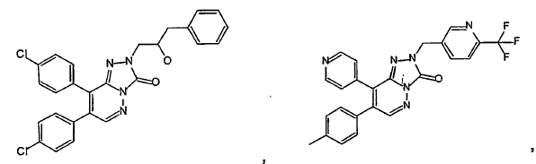
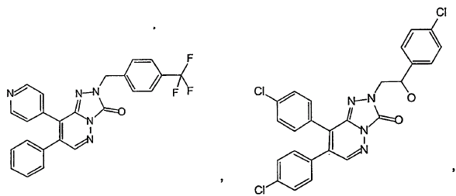
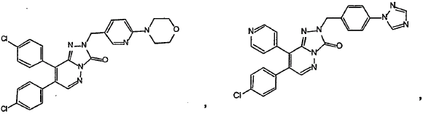
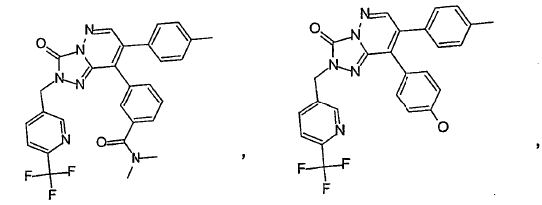
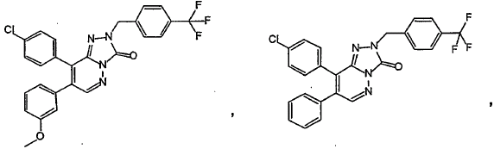
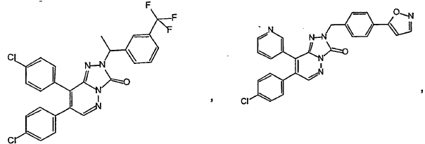
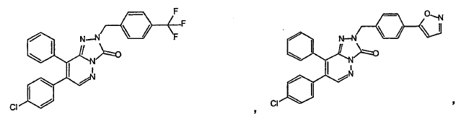
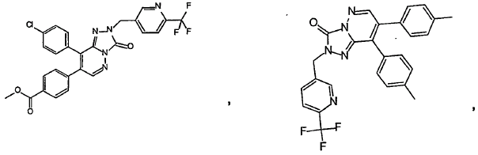
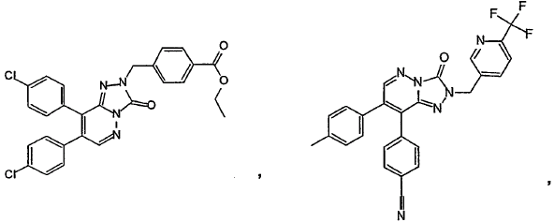
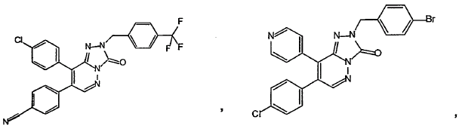
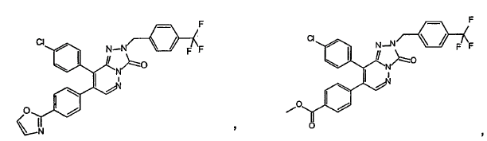
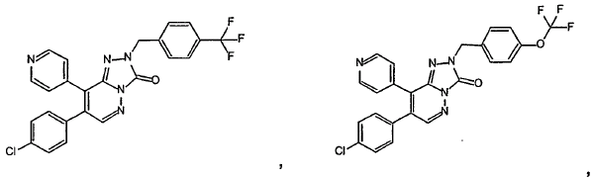
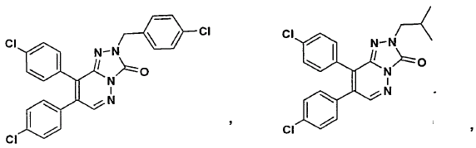
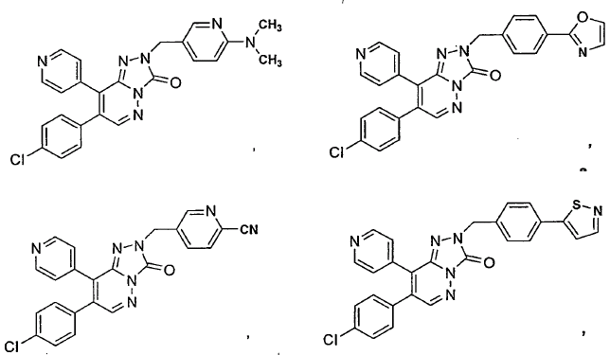
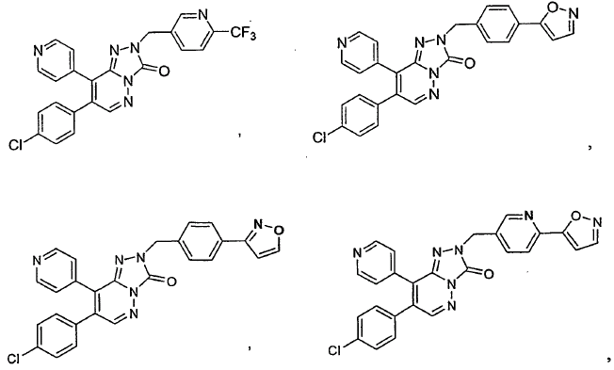
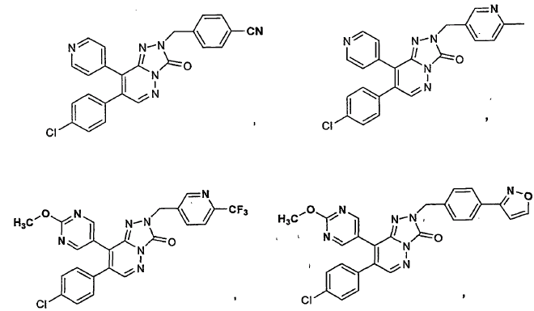

20. Junginys pagal 1 punktą, parinktas iš:
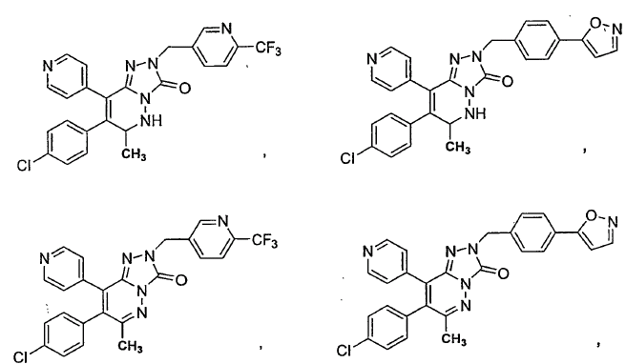
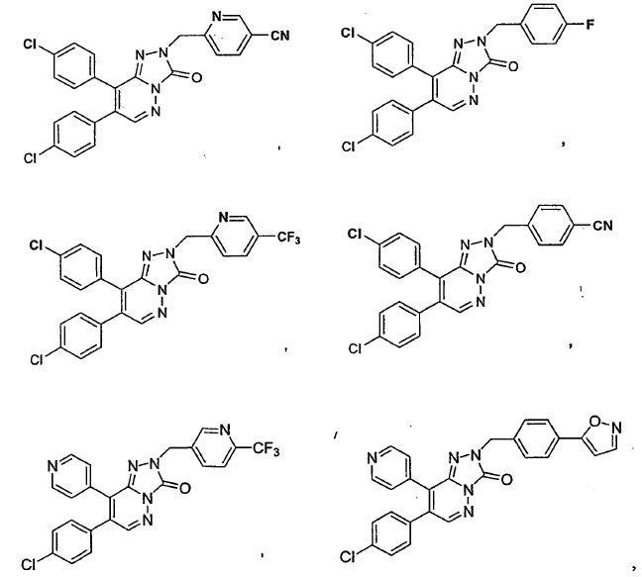

21. Junginys pagal 1 punktą, parinktas iš:
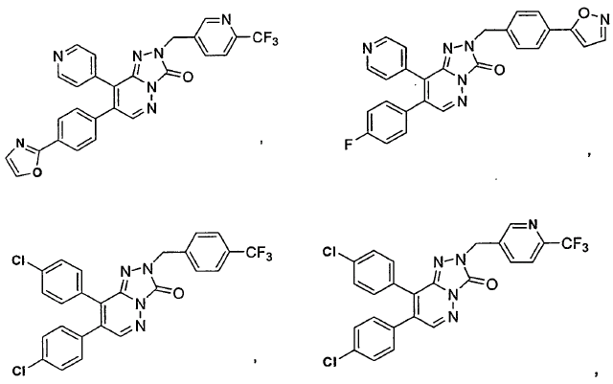
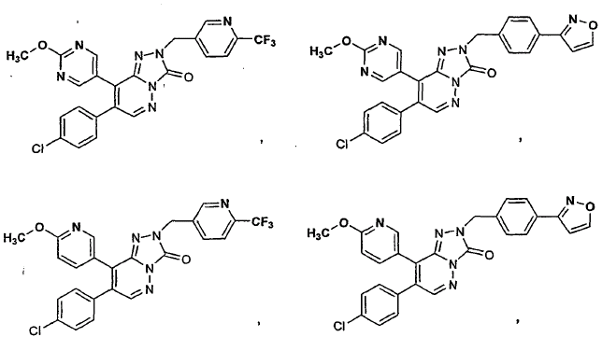

22. Farmacinė kompozicija, apimanti:
mažiausiai vieną I formulės junginį
įskaitant farmaciniu požiūriu priimtinas druskas ir stereoizomerus,
kur:
n yra vienguba arba dviguba jungtis;
R¹ yra parinktas iš grupės, susidedančios iš halogeno, ciano, alkilo, alkenilo, alkinilo, cikloalkilo, cikloalkilalkilo, heterociklilo, heterociklilalkilo, arilo, arilalkilo, heteroarilo, heteroarilalkilo, ariloksi, heteroariloksi grupių, -NR⁸R⁹, -CO₂R⁸, -CONR⁸R⁹, -OR⁸, -NR⁸COR⁹, -NR⁸CONR⁸R⁹, -NR⁸CO₂R⁹, -OCONR⁸R⁹, -NR⁸S(O)_{m}R⁹, -NR⁸S(O)_{m}NR⁸R⁹, -NR⁸S(O)_{m}OR⁹ ir -OS(O)_{m}NR⁸R⁹;
R² yra parinktas iš grupės, susidedančios iš halogeno, ciano, alkilo, alkenilo, alkinilo, cikloalkilo, cikloalkilalkilo, heterociklilo, heterociklilalkilo, arilo, arilalkilo, heteroarilo, heteroarilalkilo, ariloksi, heteroariloksi grupių, -NR⁸R⁹, -CO₂R⁸, -CONR⁸R⁹, -OR⁸, -NR⁸COR⁹, -NR⁸CONR⁸R⁹, -NR⁸CO₂R⁹, -OCONR⁸R⁹, -NR⁸S(O)_{m}R⁹, -NR⁸S(O)_{m}NR⁸R⁹, -NR⁸S(O)_{m}OR⁹ ir -OS(O)_{m}NR⁸R⁹;
R³ yra parinktas iš grupės, susidedančios iš alkilo, alkenilo, alkinilo, cikloalkilo, cikloalkilalkilo, heterociklilo, arilo, heteroarilo, heterociklilalkilo, arilalkilo ir heteroarilalkilo;
R⁶ yra parinktas iš grupės, susidedančios iš H, alkilo, cikloalkilo, heterociklilo, cikloalkilalkilo, heterocikloalkilo, arilo, heteroarilo, arilalkilo ir heteroarilalkilo,
kur R⁶ grupė turi molekulinę masę, mažesnę negu 200 atominių masės vienetų;
R⁷ nėra, jeigu n yra dviguba jungtis;
R⁷ yra parinktas iš grupės, susidedančios iš H, alkilo, cikloalkilo, heterociklilo, cikloalkilalkilo, heterocikloalkilo, arilo, heteroarilo, arilalkilo, heteroarilalkilo, -COR⁸, -CO₂R⁸, -CONR⁸R⁹ ir -S(O)_{m}R⁸, jeigu n yra vienguba jungtis;
R⁸ ir R⁹ yra nepriklausomai parinkti iš grupės, susidedančios iš H, alkilo, arilo, arilalkilo, cikloalkilo, cikloalkilalkilo, heterociklilo, heterocikloalkilo, heteroarilo ir heteroarilalkilo grupių;
R⁸ ir R⁹ kartu gali pasirinktinai sudaryti 5, 6 arba 7-narį heterociklo žiedą arba 5- arba 6-narį heteroarilo žiedą; ir
m yra sveikas skaičius 1 arba 2; ir
bent vieną farmaciniu požiūriu priimtiną skiediklį arba nešiklį.

23. Farmacinė kompozicija pagal 22 punktą, dar apimanti:
bent vieną kitą terapinį agentą.

24. Panaudojimas junginio pagal I formulę:
įskaitant farmaciniu požiūriu priimtinas druskas ir stereoizomerus, kur:
n yra vienguba jungtis arba dviguba jungtis;
R¹ yra parinktas iš grupės, susidedančios iš halogeno, ciano, alkilo, alkenilo, alkinilo, cikloalkilo, cikloalkilalkilo, heterociklilo, heterociklilalkilo, arilo, arilalkilo, heteroarilo, heteroarilalkilo, ariloksi, heteroariloksi grupių, -NR⁸R⁹, -CO₂R⁸, -CONR⁸R⁹, -OR⁸, -NR⁸COR⁹, -NR⁸CONR⁸R⁹, -NR⁸CO₂R⁹, -OCONR⁸R⁹, -NR⁸S(O)_{m}R⁹, -NR⁸S(O)_{m}NR⁸R⁹, -NR⁸S(O)_{m}OR⁹ ir -OS(O)_{m}NR⁸R⁹;
R² yra parinktas iš grupės, susidedančios iš halogeno, ciano, alkilo, alkenilo, alkinilo, cikloalkilo, cikloalkilalkilo, heterociklilo, heterociklilalkilo, arilo, arilalkilo, heteroarilo, heteroarilalkilo, ariloksi, heteroariloksi grupių, -NR⁸R⁹, -CO₂R⁸, -CONR⁸R⁹, -OR⁸, -NR⁸COR⁹, -NR⁸CONR⁸R⁹, -NR⁸CO₂R⁹, -OCONR⁸R⁹, -NR⁸S(O)_{m}R⁹, -NR⁸S(O)_{m}NR⁸R⁹, -NR⁸S(O)_{m}OR⁹ ir -OS(O)_{m}NR⁸R⁹;
R³ yra parinktas iš grupės, susidedančios iš alkilo, alkenilo, alkinilo, cikloalkilo, cikloalkilalkilo, heterociklilo, arilo, heteroarilo, heterociklilalkilo, arilalkilo ir heteroarilalkilo;
R⁶ yra parinktas iš grupės, susidedančios iš H, alkilo, cikloalkilo, heterociklilo, cikloalkilalkilo, heterocikloalkilo, arilo, heteroarilo, arilalkilo ir heteroarilalkilo,
kur R⁶ grupė turi molekulinę masę, mažesnę negu 200 atominių masės vienetų;
R⁷ nėra, jeigu n yra dviguba jungtis;
R⁷ yra parinktas iš grupės, susidedančios iš H, alkilo, cikloalkilo, heterociklilo, cikloalkilalkilo, heterocikloalkilo, arilo, heteroarilo, arilalkilo ir heteroarilalkilo, -COR⁸, -CO₂R⁸, -CONR⁸R⁹ ir -S(O)_{m}R⁸, jeigu n yra vienguba jungtis;
R⁸ ir R⁹ yra nepriklausomai parinkti iš grupės, susidedančios iš H, alkilo, arilo, arilalkilo, cikloalkilo, cikloalkilalkilo, heterociklilo, heterocikloalkilo, heteroarilo ir heteroarilalkilo grupių;
R⁸ ir R⁹ kartu gali pasirinktinai sudaryti 5, 6 arba 7-narį heterociklo žiedą arba 5- arba 6-narį heteroarilo žiedą; ir
m yra sveikas skaičius 1 arba 2, gamybai medikamento, skirto naudoti kanabinoidų receptoriaus medijuojamų ligų arba sutrikimų gydymui.

25. Farmacinis derinys, apimantis farmacinę kompoziciją pagal 22 punktą ir terapinį agentą, parinktą iš agentų prieš nutukimą, apetitą slopinančių agentų, antidiabetinių agentų, antihiperlipideminių agentų, hipolipideminių agentų, hipocholesteroleminių agentų, lipidus moduliuojančių agentų, cholesterolio kiekį mažinančių agentų, lipidų kiekį mažinančių agentų, HDL-didinančių agentų, antihipertenzinių agentų, agentų, naudojamų miego sutrikimų gydymui, agentų, naudojamų piktnaudžiavimo narkotikais ir priklausomybių gydymui, agentų, skirtų baimės gydymui, antidepresantų, antipsichotinių agentų, pažinimą stiprinančių agentų, agentų, naudojamų pažinimo sutrikimų gydymui, agentų, naudojamų Alzheimerio ligos gydymui, agentų, naudojamų Parkinsono ligos gydymui, priešuždegiminių agentų, agentų, naudojamų neurodegeneracijos gydymui, agentų, naudojamų arteriosklerozės gydymui, agentų, naudojamų respiratorinių būklių gydymui, agentų, naudojamų žarnyno sutrikimų gydymui, širdies glikozidų ir priešnavikinių agentų.

26. Farmacinis derinys pagal 25 punktą, kur kitas terapinis agentas gali būti įvedamas prieš, tuo pačiu metu su arba po farmacinės kompozicijos pagal 22 punktą įvedimo.

27. Farmacinis derinys pagal 25 punktą, kur agentas prieš nutukimą yra parinktas iš melanokortino receptoriaus (MC4R) agonistų, melaniną koncentruojančio hormono receptoriaus (MCHR) agonistų, augimo hormono sekreciją skatinančio receptoriaus (GHSR) antagonistų, galanino receptoriaus moduliatorių, oreksino antagonistų, CCK antagonistų, GLP-1 antagonistų ir kitų pPre-progliukagono kilmės peptidų, NPY1 arba NPY5 antagonistų, NPY2 ir NPY4 moduliatorių, kortikotropiną atpalaiduojančio faktoriaus agonistų, histamino receptoriaus-3 (H3) moduliatorių, aP2 inhibitorių, PPAR gama moduliatorių, PPAR delta moduliatorių, acetil-CoA karboksilazės (ACC) inhibitorių, 11-β-HSD inhibitorių, adiponektino receptoriaus moduliatorių, β-3-adrenerginių agonistų, įskaitant AJ9677, L750355 ir CP331648 arba kitų žinomų β-3-agonistų, tiroidinio receptoriaus beta moduliatorių, lipazės inhibitorių, įskaitant orlistatą ir ATL-962, serotonino receptoriaus agonistų, įskaitant BVT-933, monoamino grįžtamos absorbcijos inhibitorių arba atpalaiduojančių agentų, įskaitant fenfluraminą, deksfenfluraminą, fluvoksaminą, fluoksetiną, paroksetiną, sertraliną, chlorfenterminą, kloforeksą, klorterminą, piciloreksą, sibutraminą, deksamfetaminą, fenterminą, fenilpropanolaminą ir mazindolą, anorektinius agentus, įskaitant topiramatą, ciliarinio neurotropinio faktoriaus, įskaitant aksokiną, smegenų kilmės neurotrofinių faktorių, leptino ir leptino receptoriaus moduliatorių ir kitų kanabinoid-1 receptorių antagonistų, įskaitant SR-141716 ir SLV-319.

28. Farmacinis derinys pagal 25 punktą, kur antidiabetinis agentas yra parinktas iš priemonės, padidinančios insulino sekreciją, insulino sensibilizatorių, antihiperglikeminių agentų, biguanidų, sulfonilkarbamidų, gliukozidazės inhibitorių, aldozės reduktazės inhibitorių, PPAR γ agonistų, įskaitant tiazolidindionus, PPAR α agonistų, įskaitant fibrino rūgšties darinius, PPAR δ antagonistų arba agonistų, PPAR α/γ dvigubų agonistų, 11-β-HSD inhibitorių, dipeptidilpeptidazės-4 inhibitorių, SGLT-2 inhibitorių, glikogeno fosforilazės inhibitorių, meglitinidų, insulino, panašaus į gliukagoną peptido-1, panašaus į gliukagoną peptido-1 antagonistų ir proteintirozinfosfatazės-1β inhibitorių.

29. Farmacinis derinys pagal 28 punktą, kur antidiabetinis agentas yra peroralinis antihiperglikeminis agentas, parinktas iš biguanidų, metformino, fenformino, metformino-HCL ir kitų jo druskų.

30. Farmacinis derinys pagal 29 punktą, kur kitas terapinis agentas yra biguanidas ir junginys pagal 1 punktą yra įvedamas masės santykiu su biguanidu diapazone nuo 0,001:1 iki 10:1.

31. Farmacinis derinys pagal 28 punktą, kur sulfonilkarbamidas yra parinktas iš gliburido, glibenklamido, glimepirido, glipizido, gliklazido, chlorpropamido kitų žinomų sulfonilkarbamidų arba kitų antihiperglikeminių agentų, kurie veikia į beta-ląstelių ATP-priklausomą kanalą.

32. Farmacinis derinys pagal 31 punktą, kur junginio pagal 1 punktą ir sulfonilkarbamido derinys yra įvedamas toje pačioje arba skirtingoje peroralinėje vaisto formose.

33. Farmacinis derinys pagal 28 punktą, kur gliukozidazės inhibitorius yra parinktas iš akarbozės ir miglitolio.

34. Farmacinis derinys pagal 33 punktą, kur junginio pagal 1 punktą ir gliukozidazės inhibitoriaus derinys yra įvedamas toje pačioje arba skirtingoje peroralinėje vaisto formose.

35. Farmacinis derinys pagal 28 punktą, kur PPAR γ agonistas yra peroralinis antidiabetinis agentas tiazolidindionas.

36. Farmacinis derinys pagal 28 punktą, kur insulinio sensibilizatorius yra parinktas iš roziglitazono, pioglitazono, MCC-555, GL-262570, englitazono, darglitazono, izaglitazono, JTT-501, L-895645, R-119702, NN-2344 ir YM-440.

37. Farmacinis derinys pagal 28 punktą, kur PPAR α/γ dvigubi agonistai yra parinkti iš MK-767/KRP-297, tezaglitazaro ir muraglitazaro.

38. Farmacinis derinys pagal 25 punktą, kur hipolipideminis agentas yra HMG CoA reduktazės inhibitorius, parinktas iš mevastatino, su mevastatinu susijusių junginių, lovastatino, mevinolino, su lovastatinu ir mevinolinu susijusių junginių, provastatino ir su provastatinu susijusių junginių, simvastatino ir su simvastatinu susijusių junginių, fluvastatino, cerivastatino, atorvastatino, pitavastatino, nisvastatino, itavastatino, rosuvastatino, visastatino, junginių, susijusių su rosuvastatinu ir visastatinu, mevalonolaktono darinių pirazolo analogo, mevalonolaktono darinių indeno analogo, 6-[2-(pakeistas pirol-1-il)-alkil]piran-2-onų ir jų darinių, SC-45355, 3-pakeistų glutaro rūgšties darinių, dichloracetato, mevalonolaktono imidazolo analogo, 3-karboksi-2-hidroksipropanfosfono rūgšties darinių, 2,3-dipakeistų pirolo, furano ir tiofeno darinių, mevalonolaktono naftilo analogo, oktahidronaftalenų, lovastatino ir mevinolino ketoanalogų, chinolino ir piridino darinių ir fosfinato rūgšties junginių.

39. Farmacinis derinys pagal 25 punktą, kur hipolipideminis agentas yra skvaleno sintetazės inhibitorius, parinktas iš α-fosfonsulfonatų, izoprenoido (fosfinilmetil) fosfonatų, terpenoido pirofosfatų, farnesildifosfato A analogo ir preskvaleno pirofosfato analogo, fosfinilfosfonato ir ciklopropanų.

40. Farmacinis derinys pagal 25 punktą, kur hipolipideminis agentas yra fibrino rūgšties dariniai parinkti iš fenofibrato, gemfibrozilo, klofibrato, bezafibrato, ciprofibrato, klinofibrato, probukolio ir junginių, susijusių su probukoliu.

41. Farmacinis derinys pagal 25 punktą, kur hipolipideminis agentas yra tulžies rūgšties sekvestrantas, parinktas iš cholestiramino, kolestipolio, DEAE sefadekso, Secholex’o, Policexide’, cholestagelio, lipostabilio, E-5050, N-pakeistų etanolamino darinių, imaniksilo, tetrahidrolipstatino, istigmastanilfosforilcholino, aminociklodekstrino, AJ-814, azuleno darinių, melinamido, S8-035, CL-277,082, CL-283,546, dipakeisto karbamido darinių, nikotininės rūgšties, niacino, acipimokso, acifrano, neomicino, p-aminosalicilo rūgšties, aspirino, poli(dialilmetilamino) darinių, ketvirtinio amino poli(dialildimetil) amonio chlorido, jonenų ir kitų serumo cholesterolį mažinančių agentų.

42. Farmacinis derinys pagal 25 punktą, kur hipolipideminis agentas yra acil-CoA:cholesterolio O-aciltransferazės inhibitorius, parinktas iš pakeistų N-fenil-N‘-[(1-fenilciklopentil)metil]karbamidų, TS-962, F-1394, Cs-505, F-12511, HL-004, K-10085 ir YIC-C8-434.

43. Farmacinis derinys pagal 25 punktą, kur hipolipideminis agentas yra LDL receptoriaus aktyvumą didinantis reguliatorius, įskaitant MD-700.

44. Farmacinis derinys pagal 25 punktą, kur hipolipideminis agentas yra cholesterolio absorbcijos inhibitorius, įskaitant ezetimibą.

45. Farmacinis derinys pagal 25 punktą, kur lipidus moduliuojantis agentas yra cholesterilį pernešančio baltymo inhibitorius, parinktas iš CP-529,414, SC-744, SC-795, CETi-1 ir JTT-705.

46. Farmacinis derinys pagal 25 punktą, kur hipolipideminis agentas yra klubinės žarnos Na⁺/tulžies rūgšties ko-transporterio inhibitorius.

47. Farmacinis derinys pagal 25 punktą, kur hipolipideminis agentas yra ATF citrato liazės inhibitorius.

48. Farmacinis derinys pagal 25 punktą, kur lipidus moduliuojantys agentai yra parinkti iš fitoestrogenų junginių, parinktų iš išskirto iš sojų pupelių baltymo, sojos baltymų koncentrato, sojos miltų, izoflavono, genisteino, daidzeino, gliciteino arba ekvolio, arba fitosterolių, fitostanolio ir tokotrienolio, beta-laktamo cholesterolio absorbcijos inhibitoriaus, HDL aktyvumą didinančio reguliatoriaus, parinkto iš LXR agonisto, PPAR α-agonisto ir FXR agonisto, LDL katabolizmo promotoriaus, natrio protonų mainų inhibitoriaus, LDL receptoriaus induktoriaus, steroidinio glikozido, antioksidanto, parinkto iš beta-karoteno, askorbo rūgšties, α-tokoferolio, retinolio, vitamino C antihomocisteino agento, folinės rūgšties, folato, vitamino B6, vitamino B12 ir vitamino E, izoniazido, cholesterolio absorbcijos inhibitoriaus, HMG-CoA sintazės inhibitoriaus, lanosterolio demetilazės inhibitoriaus, PPAR δ agonisto, skirto dislipidemijos gydymui, sterolį reguliuojančio elemento rišančio baltymo-1, parinkto iš sfingolipido, keramido, neutralios sfingomielenazės arba jos fragmento.

49. Farmacinis derinys pagal 25 punktą, kur hipolipideminis agentas yra parinktas iš provastatino, lovastatino, simvastatino, atorvastaino, fluvastatino, pitavastatino, rosuvastatino, niacino ir cholestagelio.

50. Farmacinis derinys pagal 25 punktą, kur antihipertenziniai agentai yra parinkti iš beta adrenerginių blokatorių; L-tipo kanalo blokatorių, parinktų iš diltiazemo, verapamilo, nifedipino, amlodipino ir mibefradilo; T-tipo kalcio kanalo blokatorių, parinktų iš diltiazemo, verapamilo, nifedipino, amlodipino ir mibefradilo, diuretikų, parinktų iš chlortiazido, hidrochlortiazido, flumetiazido, hidroflumetiazido, bendroflumetiazido, metilchlortiazido, trichlormetiazido, politiazido, benztiazido, etakrininės rūgšties trikrinafeno, chlortalidono, furozemido, musolimino, bumetanido, triamtreneno, amilorido ir spironolaktono; renino inhibitorių; ACE inhibitorių, parinktų iš kaptoprilo, zofenoprilo, fosinoprilo, enalaprilo, ceranoprilo, cilazoprilo, delaprilo, pentoprilo, kvinaprilo, ramiprilo ir lizinoprilo; AT-1 receptoriaus antagonistų, parinktų iš lozartano, ibezartano ir valzartano; ET receptoriaus antagonistų, parinktų iš sitaksentano ir atresentano; dvigubų ET/AII antagonistų; neutralių endopeptidazės inhibitorių; vazopeptidazės inhibitorių ir dvigubų NEP-ACE inhibitorių, parinktų iš omapatrilato ir gemopatrilato; ir nitratų.

51. Farmacinis derinys pagal 25 punktą, kur agentas, naudojamas gydyti miego sutrikimus, yra parinktas iš melatonino analogų; melatonino receptoriaus antagonistų; ML 1B antagonistų, GABA receptoriaus moduliatorių; NMBA receptoriaus moduliatorių; histamino-3 (H) receptoriaus moduliatorių; dopamino agonistų ir oreksino receptoriaus moduliatorių.

52. Farmacinis derinys pagal 25 punktą, kur agentas, naudojamas gydyti pripratimą prie narkotinių medžiagų ir nenugalimus sutrikimus, yra parinktas iš serotonino grįžtamos absorbcijos inhibitoriaus, metadono, buprenorfino, nikotino ir bupropiono.

53. Farmacinis derinys pagal 25 punktą, kur agentas prieš baimę yra parinktas benzodiazepinų, parinktų iš diazepamo, lorazepamo, oksazepamo, alprazolamo, chlordiazepoksido, klonazepamo, klorazepato, halazepamo ir prazepamo; SHT1A receptoriaus agonistų, parinktų iš buspirono, flezinoksano, gepirono ir ipsapirono; ir kortikotropiną atpalaiduojančio faktoriaus antagonistų.

54. Farmacinis derinys pagal 25 punktą, kur antidepresinis agentas yra parinktas iš norepinefrino grįžtamos absorbcijos inhibitorių, parinktų iš tretinių ir antrinių triciklių aminų; selektyvių serotonino grįžtamos absorbcijos inhibitorių, parinktų iš fluoksetino, fluvoksamino, paroksetino ir sertralino; monoaminoksidazės inhibitorių, parinktų iš izokarboksazido, fenelzino, tranilcipromino ir senelgilino, monoaminoksidazės atvirkštinių inhibitorių, įskaitant moklobemidą; serotonino ir norepinefrino grįžtamos absorbcijos inhibitorių, įskaitant venlafaksiną; kortikotropiną išlaisvinančio faktoriaus antagonistų; alfa-adrenoreceptoriaus antagonistų; ir netipinių antidepresantų, parinktų iš bupropiono, ličio, nefazodono, trazodono ir viloksazono.

55. Farmacinis derinys pagal 25 punktą, kur antipsichotinis agentas yra parinktas iš fenotiazino, parinkto iš chlorpromazino, mesoridazino, tioridazino, acetofenazino, flufenazino, perfenazino ir trifluoperazino; tioksantino, parinkto iš chlorprotikseno ir tiotikseno; heterociklinio dibenzazepino, parinkto iš klozapino, olanzepino ir aripiprazolo; butirofenonų, įskaitant haloperidolą; difenilbutilpiperidinų, įskaitant pimozidą; antipsichotinių agentų indolonų ir molindolonų klasių; loksapino; sulpirido; risperidono; dopamino receptoriaus antagonistų; muskarino receptoriaus agonistų; 5HT2A receptoriaus antagonistų; 5HT2A/dopamino receptoriaus antagonistų ir dalinių agonistų, parinktų iš olanzepino, aripiprazolo, risperidono ir ziprazidono.

56. Farmacinis derinys pagal 25 punktą, kur pažinimą sustiprinantis agentas yra parinktas iš acetilcholinesterazės inhibitorių, įskaitant takriną; muskarino receptoriaus-1 agonistų, įskaitant milameliną; nikotino agonistų; glutamo rūgšties receptoriaus moduliatorių; ir nootropinių agentų, parinktų iš piracetamo ir levetiracetamo.

57. Farmacinis derinys pagal 25 punktą, kur agentas, naudojamas Alzheimerio ligos gydymui ir agentas, naudojamas pažinimo sutrikimų gydymui yra parinkti iš donepezilo; takrino; revastigraino; 5HT6; gama-sekretazės inhibitoriaus; beta-sekretazės inhibitorių; SK kanalo blokatorių; maksi-K blokatorių; ir KCNQ blokatorių.

58. Farmacinis derinys pagal 25 punktą, kur agentas, naudojamas Parkinsono ligos gydymui yra parinktas iš levodopos su arba be COMT inhibitoriaus; antiglutamatinių vaistų, parinktų iš amantadino ir riluzolo; alfa-2 adrenerginių antagonistų, įskaitant idazoksaną; opiatų antagonistų, įskaitant naltreksoną; kitų dopamino agonistų ir pernešimo moduliatorių, įskaitant ropinirolą; ir pramipeksolą arba neurotropinį faktorių ir iš glijos kilusį neurotrofinį faktorių.

59. Farmacinis derinys pagal 25 punktą, kur priešuždegiminis agentas parinktas iš prednizono, deksametazono; ciklooksigenazės inhibitoriaus, įskaitant COX-1 ir COX-2 inhibitorius, parinktus iš NSAID‘ų, aspirino, indometacino, ibuprofeno, piroksikamo, naprokseno, celebrekso ir viokso; CTLA4-Ig agonistų ir antagonistų; CD40 ligando antagonistų; IMPDH inhibitorių, įskaitant mikofenolatą; integrino antagonistų; alfa-4-beta-7-integrino antagonistų; ląstelės adhezijos inhibitorių; interferono gama antagonistų; ICAM-1; auglio nekrozės faktoriaus antagonistų, parinktų iš infliksimabo, OR1384, TNF-alfa inhibitorių, įskaitant tenidapą, anti TNF antikūnus arba tirpius TNF receptorius, įskaitant etanerceptą; rapamicinus, parinktus iš sirolimus ir rapamune; eflunomido; prostaglandino sintezės inhibitorių; budezonido; klofazimino; CNI-1493; CD4 antagonistų, įskaitant priliksimabą; p38 mitogeno aktyvuotos proteinkinazės inhibitorių; proteintirozinkinazės inhibitorių; IKK inhibitorių; ir agentų, skirtų gydymui dirglių žarnų sindromo, parinktų iš zelnormo ir maksi-K atidariklio.

60. Farmacinis derinys pagal 25 punktą, kur kiti terapiniai agentai yra parinkti iš ciklosporinų; ciklosporino A; anti-IL-2 receptoriaus; anti-CD45RB; anti-CD2; anti-CD3 (OKT-3); anti-CD4; anti-CD80; anti-CD86; monokloninio antikūno OKT3; agentų, blokuojančių sąveiką tarp CD40 ir gp39; antikūnų, specifinių CD40 ir/arba gp39; CD154; iš CD40 ir gp39 sukonstruotų sulietų baltymų; CD40Ig; CD8gp39; NF-kappa-B funkcijos branduolio translokacijos inhibitoriaus; dezoksispergualino; aukso junginių; antiproliferacinių agentų, parinktų iš metotreksato, FK506, takrolimus, prografo ir mikofenolate mefetilo; citotoksinių vaistų, parinktų iš azatiprino ir ciklofosfamido; anticitokinų, parinktų iš antiIL-4 arba IL-4 receptoriaus sulietų baltymų; PDE-4 inhibitorių, įskaitant Ariflo ir PTK inhibitorius.

61. Panaudojimas pagal 24 punktą, kur ligos arba sutrikimai yra susiję su CB-1 receptoriaus aktyvumu.

62. Panaudojimas pagal 61 punktą, kur ligos arba sutrikimai yra bulimija, nutukimas arba bet kuri kita liga, kurios pasėkoje pacientas įgauna viršsvorį.

63. Panaudojimas pagal 61 punktą, kur ligos arba sutrikimai yra medžiagų apykaitos sutrikimai, valgymo sutrikimai ir apetito sutrikimai, įskaitant gydymą būklių, susijusių su šiais sutrikimais, tokių kaip nutukimas, diabetas, aterosklerozė, hipertenzija, policistinė kiaušidžių liga, širdies ir kraujagyslių ligos, osteoartritas, dermatologiniai sutrikimai, hipertenzija, atsparumas insulinui, hipercholesterolemija, hipertrigliceridemija, cholelitiazė ir miego sutrikimai, hiperlipideminės būklės, bulimija nervosa ir priverstiniai valgymo sutrikimai.

64. Panaudojimas pagal 61 punktą, kur ligos arba sutrikimai yra genetiškai arba sąlygų sukeltas nutukimas, įskaitant persivalgymą arba bulimiją, policistinė kiaušidžių liga, kraniofaringeoma, Prader-Willi sindromas, Frohlich‘o sindromas, II tipo diabetas, augimo hormono deficitas, Turnerio sindromas ir kitos patologinės būklės, b e s i s k i r i a n č i o s sumažintu medžiagų apykaitos aktyvumu arba sumažintu energijos sunaudojimu.

65. Panaudojimas pagal 61 punktą, kur ligos arba sutrikimai yra psichiatriniai sutrikimai, parinkti iš piktnaudžiavimo narkotikais, įpratimo sutrikimų, depresijos, baimės, manijos ir šizofrenijos.

66. Panaudojimas junginio, kaip apibrėžta 24 punkte, gamyboje vaisto, skirto panaudoti kognityvinės funkcijos pagerinimui ir esant atminties pablogėjimui, įskaitant gydymą ligų, parinktų iš demencijos, Alzheimerio ligos, trumpalaikio atminties praradimo ir dėmesio deficito sutrikimų; neurodegeneracinių sutrikimų, Parkinsono ligos, cerebrinės apopleksijos ir kraniocerebrinės traumos; hipotenzijos, hemoraginės ir endotoksinų indukuotos hipotenzijos; Parkinsono ligos, Huntingtono ligos; Piko ligos; Kreutzfeldo-Jakobo ligos; galvos traumos ir su amžiumi susijusio kognityvinio pablogėjimo.

67. Panaudojimas junginio, kaip apibrėžta 24 punkte, gamyboje vaisto, skirto gydymui ligų, susijusių su smegenų sistemos dopaminerginės funkcijos sutrikimu, įskaitant Parkinsono ligą ir piktnaudžiavimo narkotikais sutrikimus.

68. Panaudojimas junginio, kaip apibrėžta 24 punkte, gamyboje vaisto, skirto gydymui ligų, parinktų iš katabolizmo, ryšium su plaučių funkcijos sutrikimu ir vėdinimo priklausomybe, širdies funkcijos sutrikimo, širdies vožtuvų ligos, miokardo infarkto, širdies hipertrofijos arba kongestinio širdies sutrikimo; transplantanto atmetimo; reumatoidinio artrito; daugybinės sklerozės; uždegiminės žarnyno ligos; vilkligės; transplantanto prieš šeimininką ligos; T-ląstelių medijuotos hiperjautrumo ligos; psoriazio; astmos; Hašimoto tiroidito, Guillain-Barre sindromo; vėžio; kontaktinio dermatito; alerginio rinito ir išeminio arba reperfuzinio pažeidimo.

69. Panaudojimas junginio, kaip apibrėžta 24 punkte, gamyboje vaisto, skirto gydymui piktnaudžiavimo medžiagomis arba priklausomybės sutrikimų, kuriuose medžiagos kuriomis piktnaudžiaujama arba kurioms pasireiškia priklausomybė, yra alkoholis, amfetaminai, į amfetaminą panašios medžiagos, kafeinas, marihuana, kokainas, haliucinogenai, inhaliantai, nikotinas, opioidai, fenciklidinas ir į fenciklidiną panašūs junginiai, migdomieji vaistai-hipnotikai, benzodiazepinai, kitos žinomos ar nežinomos medžiagos, arba medžiagų, kuriomis piktnaudžiaujama deriniai.

70. Panaudojimas pagal 69 punktą, kur piktnaudžiavimas medžiagomis arba priklausomybė gali pasireikšti be fiziologinės priklausomybės.

71. Panaudojimas junginio, kaip apibrėžta 24 punkte, gamyboje vaisto, skirto panaudoti gydymui narkotikų arba alkoholio nebenaudojimo sindromų ir medžiagų sukeltos baimės arba nuotaikos sutrikimo ankstyvojoje nutraukimo stadijoje.

72. Panaudojimas junginio, kaip apibrėžta 24 punkte, gamyboje vaisto, skirto panaudoti gydymui sutrikimo, susijusio su leukocitų aktyvavimu, įskaitant atmetimą dėl organo transplantacijos, ūmios transplantacijos, ksenotransplantacijos, heterografto ir homografto; apsaugai nuo išeminio arba reperfuzinio pažeidimo, kai išeminis arba reperfuzinis pažeidimas patiriamas organo transplantacijos metu, miokardo infarkto, priepuolio ar dėl kitos priežasties; transplantacijos tolerancijos indukavimui; reumatoidinio artrito, psoriazinio artrito ir osteoartrito; daugybinės sklerozės; chroniškos obstrukcinės plaučių ligos (COPD), emfizemos, bronchito ir ūmaus kvėpavimo nepakankamumo sindromo (ARDS); uždegiminės žarnyno ligos, opinio kolito ir Krono ligos; sisteminės raudonosios vilkligės; transplantanto prieš šeimininką ligos, T-ląstelių hiperjautrumo ligos, įskaitant kontaktinį hiperjautrumą, uždelsto tipo hiperjautrumą, glutenui jautrią enteropatiją ir Celiac‘o ligą; psoriazio, kontaktinio dermatito; Hašimoto tiroidito; Sjogreno sindromo; autoimuninio hipertiroidizmo, tokio kaip Graves liga; Adisono ligos; autoimuninės poliglandulinės ligos arba sindromo; autoimuninės alopecijos; piktybinės mažakraujystės; baltmės; autoimuninio hipopititarizmo; Guilano-Baro sindromo; kitų autoimuninių ligų; glomerulonefrito; pykinimo; dilgėlinės; astmos, šieno slogos, alerginio rinito ir odos alergijos; sklerodermijos; grybelinės mikozės; ūmaus uždegiminio ir respiratorinio atsako, įskaitant ūmų respiratorinį distreso sindromą ir išeminį/reperfuzinį pakenkimą; dermatomiozito; fragmentiško nuplikimo; chroniško aktininio dermatito; egzemos; Becheto ligos; pustulosis palmoplantaris; gangreninės piodermijos; Sezario sindromo; atopinio dermatito; sisteminės sklerozės ir morfėjos.

73. Panaudojimas junginio pagal 24 punktą, gamyboje vaisto, skirto gydymui uždegiminių ligų, įskaitant artritą, uždegiminę žarnyno ligą ir autoimuninį glomerulonefritą.

74. Junginys pagal 24 punktą, skirtas panaudoti gydyme.

